DE LO PRESENCIAL A LO DIGITAL
TURNO: Todos
Materia: GEOGRAFÍA
Curso: 4°
Semana: DEL 05/06/20 al 19/06/20
Profesora: Pistán Liliana Curso: 4° División: 1° Email: lilianapistanprofe91@gmail.com Turno: Mañana
Profesor: Durán Ricardo Curso: 4° División: 1° Email: duran.ra@hotmail.com Turno: Tarde
Profesor: Saravia Daniel Curso: 4° División: 1° Email: saraviadaniel341@gmail.com Turno: Vespertino
Profesor: Parada Gabriel Curso: 4° División: 2° Email: gaboskr@hotmail.com Turno: Vespertino

Datos a completar por el alumno
APELLIDO Y NOMBRE:
CURSO: DIVISIÓN: TURNO:
E-MAIL:
TELÉFONO: (SEÑALAR: FIJO O MÓVIL)

TRABAJO PRACTICO N°5
TEMA: Las Organizaciones internacionales
La 1° mitad del SXX estuvo marcada por dos conflictos bélicos de gran magnitud: la 1° y la 2° guerra mundial. A causa de los atropellos cometidos contra la humanidad, desde el final de la 2°guerra mundial, los países comenzaron a relacionarse de una nueva manera, asociándose y cooperando entre sí, especialmente para brindar ayuda a las regiones devastadas por el conflicto bélico. Así surgieron diversas organizaciones internacionales y regionales que trabajan en todo el mundo para lograr objetivos comunes, con el fin de mejorar el bienestar de los pueblos y alcanzar la paz.
Durante la posguerra, Estados Unidos y Europa iniciaron una serie de negociaciones que involucraron a muchos otros países para intentar establecer un tipo de gobierno supranacional, en el cual todos los Estados debían relegar parte de su soberanía para facilitar la toma de decisiones en conjunto, con vista a lograr la paz mundial.
Uno de los principales resultados de esas negociaciones fue la creación, el 24 de Octubre de 1.945 de la Organización de las Naciones Unidas (ONU).
La ONU – Cooperación internacional
Las Naciones Unidas es la organización de Estados más importante del mundo. Sus órganos centrales son la Asamblea General y el Consejo de Seguridad y cuentan con diversas organizaciones especializadas.
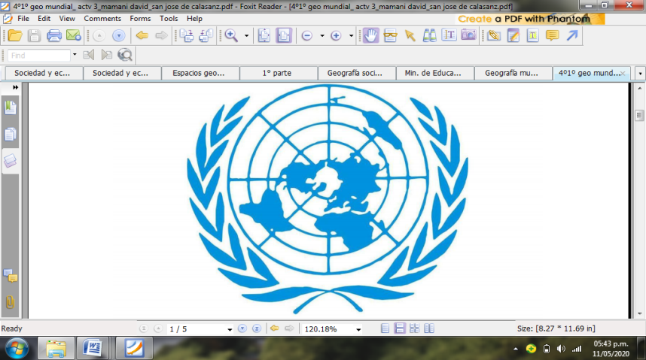
Los miembros fundadores fueron 51 países, entre los que se encontraban los Estados Unidos, la Unión Soviética, Yugoslavia y la Argentina. Posteriormente, se fueron incorporando cada vez más Estados. En la actualidad, la ONU, cuenta con 193 Estados miembro, lo que la convierte en la principal entidad intergubernamental del mundo. Los últimos países en incorporarse a la organización como miembros plenos fueron Tuvalu, Serbia, Suiza, Timor Oriental, Montenegro y Sudán del Sur.
Según la carta de las Naciones Unidas, uno de sus principales objetivos es mantener la paz y seguridad, para lo cual se compromete a tomar medidas colectivas eficaces para prevenir o resolver conflictos. Además, se propone fomentar relaciones armónicas entre los Estados, considerando la igualdad de derechos y la libre determinación de los pueblos. Otro objetivo central es promover la cooperación internacional para solucionar asuntos de carácter económico, social, cultural o humanitario, respetando los derechos humanos.
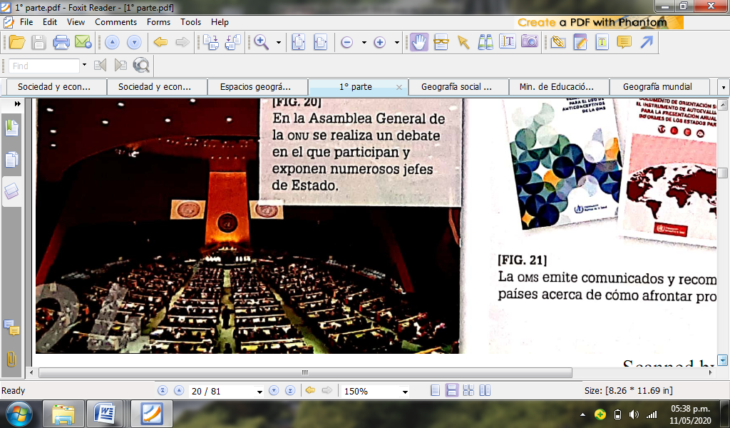
Principales organismos de la ONU
Para lograr sus objetivos, la ONU se estructura en diversos organismos. Los dos más importantes, la Asamblea General y el Consejo de Seguridad, se localizan en la sede de Nueva York, al igual que el Consejo Económico y Social, el Consejo de Administración Fiduciaria y la Secretaría. La Corteinternacional de Justicia, por su parte, está en la Haya (Países Bajos).
La Asamblea General (figura), es el organismo deliberativo de la ONU, y el único en el que todos los miembros están representados. Cada Estado miembro tiene voz y voto. Sin embargo, sus decisiones no son obligatorias; solo puede emitir recomendaciones a las naciones.
El Consejo de Seguridad, por su parte, se ocupa de mantener la paz y seguridad internacionales. Lo conforman quince miembros, de los cuales cinco son permanentes y tienen derecho a vetar las resoluciones, y diez van rotando periódicamente cada dos años. Los miembros permanentes son los Estados Unidos, el Reino Unido, Francia, Rusia y China. En la actualidad, varios países se manifiestan a favor de ampliar la cantidad de miembros permanentes. Algunos de los principales candidatos son Japón, Alemania, India y Brasil. Las decisiones de este organismo son vinculantes, de forma que puden obligar a los Estados miembro a cumplirlas.
Además, la ONU reúne a numerosas organizaciones especializadas, como el Fondo de las Naciones Unidas para la Infancia (Unicef), la Organización de las Naciones Unidas para la Educación, la Ciencia y la Cultura (Unesco), La Organización Mundial (OMS), la Organización Internacional del Trabajo (OIT), la Organización de las Naciones Unidas para la Agricultura y la Alimentación (FAO) y el alto Comisionado de las Naciones Unidas para los Refugiados (ACNUR).
Tareas realizadas
La ONU trabaja en la mayo parte del mundo, mediante la implementación de diversos planes. Para ello establece delegaciones en las distintas regiones del planeta.
Una de las funciones más reconocidas de la ONU, es la asistencia humanitaria. Esta tarea es realizada por profesionales de la salud de distintos países del mundo que se ofrecen como voluntarios, denominados Cascos Blancos. Entre susprincipales responsabilidades se encuentran entregar provisiones a las poblaciones afectadas por una catástrofe, reducir la vulnerabilidad socil ante eventos catastrófcos y tratar epidemias. En laactualidad, desarrollan operativos en una gran cantidad de regiones, incluídos Norteamérica, casi toda Sudamérica, el sur de Africa y Asia y gran parte de Oceanía.
Otra de las funciones de la ONU, es la asistencia militar en problemas internos dondecorre grave peligro la población civil, comoconflicto bélicos y catástrofes naturales. Esta función se lleva adelante a travésde los Cascos Azules, que son las furzas de paz de la ONU, coformadaspor militares de tod el mundo. Ellos trabajan en conjunto con la comunidad local, distitas ONG y las fuerzas armadas de los países en los que intervienen. Algunas de las tareas que realizan son vigilar fronteras en litigio, controlar los procesos de paz una vez que finalizaron los conflictos, proteger a la población civil yprestar apoyo y capacitación al personal militardel país. En la actualidad, los Cascos Azules desarrollan operativos en Haití (fig.22), Liberia, República Democrática del Congo, Chipre, Darfur, la Indi y Pakistán, entre muchas otras zonas del planeta.
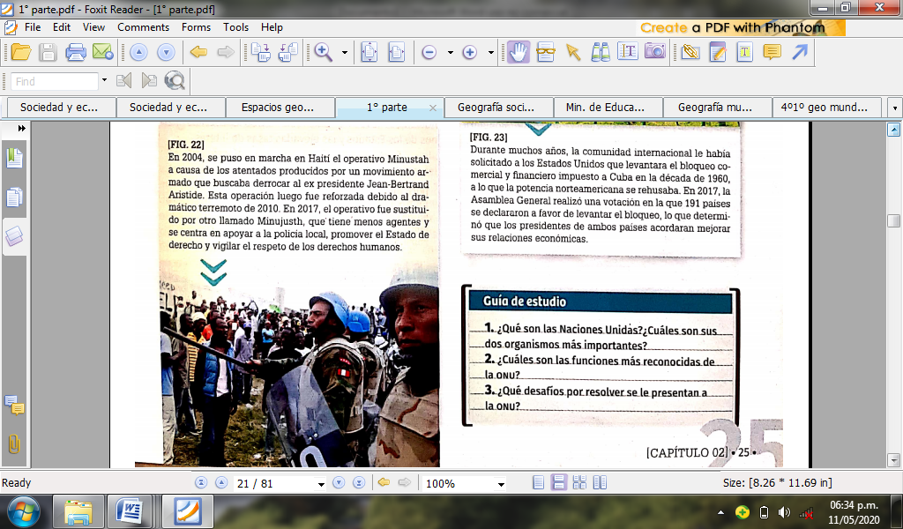
Además, a través de sus organizaciones especializadas, la ONU trabaja en cuestiones especificas, como el desarrollo económico y social, la promoción de los derechos humanos, la protección de refugiados, el cuidado del ambiente, la lucha contra el terrorismo, la mejora de a salud y el desarrollo de la educación, la ciencia y la cultura. Sin embargo, la ONU no ha sido eficaz en la resolución de varios conflictos. Esto resultó evidente en los siguientes ejemplos:
- Durante la guerra civil de Somalía (Africa oriental), que se inició en 1.991, las Naciones Unidas intervinieron entre 1.992 y 1.995, sin lograr pacificar el país nio desalojar del poder a los grupos armados locales.
- En Ruanda (Africa central), durante la guerra civil, se produjo elgenocidio de la etnia minoritaria del país (alrededor de un millón de víctimas). La ONU intervino entre 1.993 y 1.996, pero no logró detener las matanzas.
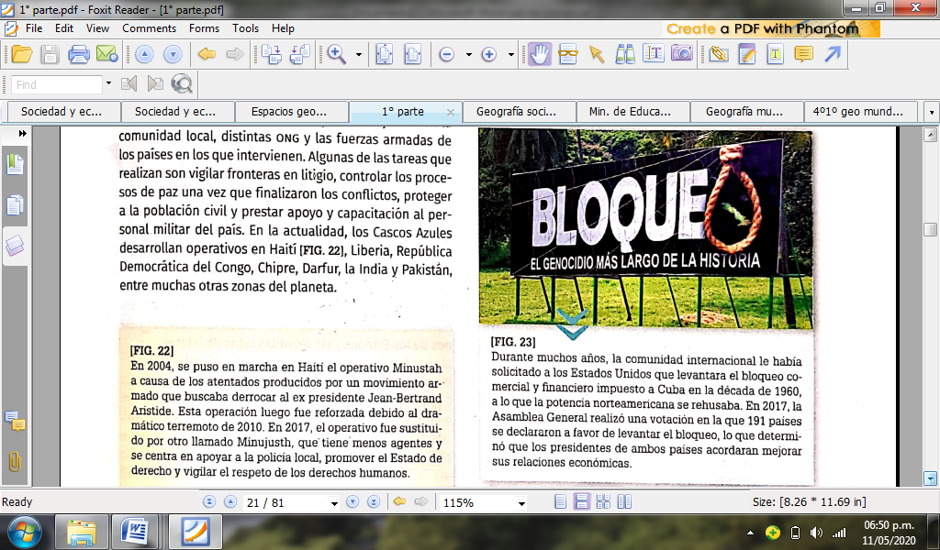
- Sus resoluciones sobre la ocupación israelí del territorio palestino no so llevadas a la práctica.
- Paíes comolos Estados Unidos y el Reino Unido, frecuentemente desobedecen sus resoluciones.

Los Organismos de Crédito y de Comercio
Cuando los Estados necesitan desarrollar obras de infraestructura, superar alguna repentina situación negativa, o se encuentran en una crisis económica, recurren a los organismos internacionales de crédito. Para el desarrollo del comercio internacional, existen organizaciones que lo regulan y promueven. Veamos…
Nuevo órden económico internacional
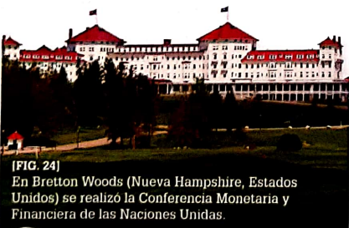
En 1.944,cerca del final de la 2°guerra mundial, se realizó en Bretton Woods (Estados Unidos)-fig.24- la Conferencia Monetaria y Financiera de las Naciones Unidas. En ella participaron 44 países del bloque de los Aliados, con el objetivo de acordar una cooperación económica que evitara nuevas crisis comola de 1.929. Esta conferencia culminó con los denominados acuerdos de Bretton Woods, que marcaron el comienzo de una nueva era en las relaciones internacionales.
Mediante estos acuerdos, se propuso crear un nuevo orden económico internacional, así como un sistema montario que asegurara la estabilidad y la fluidez de las transacciones comerciales y todos los países debían definir su moneda local en relación con el dólar o el oro estadounidense.
Además, se impulsó la creación de tres organismos internacionales de gran importancia: el Fondo Monetario Internacional (FMI), El Banco Mundial (BM)y el Acuerdo General de Aranceles y Comercio (GATT, por sus siglas en inglés), que luego fue absorbido por la Organización Mundial del Comercio (OMC).Estos organismos empezaron a tener una gran influencia en las relaciones comerciales.
Fondo Monetario Internacional
El Fondo Monetario Inyternacional (FMI) se creó en 1.944 y comenzó a funcionar oficialmente a partir de 1.945, en la ciudad de Washington D.C.(Estados Unidos). Originalmente, estaba formado por 29 países y, en la actualidad, cuenta con 189 miembros.
El principal objetivo de esta institución es mantener la estabilidad en el sistema monetario internacional, para locuál brinda asesoramiento económico a los países miembro en áreas como impuestos, comercio y sistema bancario. Además, otorga financiamiento a través de créditos a aquellos países que experimentan dificultades económicas y que no pueden sostener su balanza de pagos.
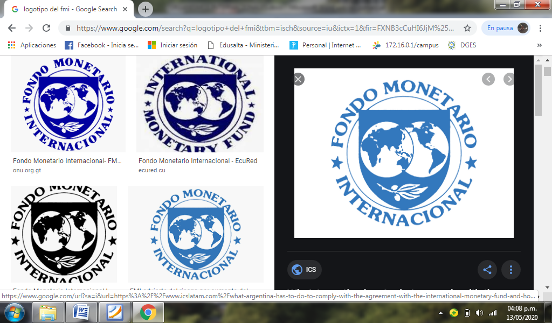
Sin embargo, se trata de un organismo seriamente cuestionado internacionalmente por diversos sectores económicos y políticos. Por ejemplo, en el contexto de la crisis económica mundial de 2.008, muchos países pensaban que el organismo no previno las consecuencias del mal manejo económico de sus principales miembros. Además, se le recrimina la injerencia en los asuntos internos de los Estados y las elevadas tasas de interés.
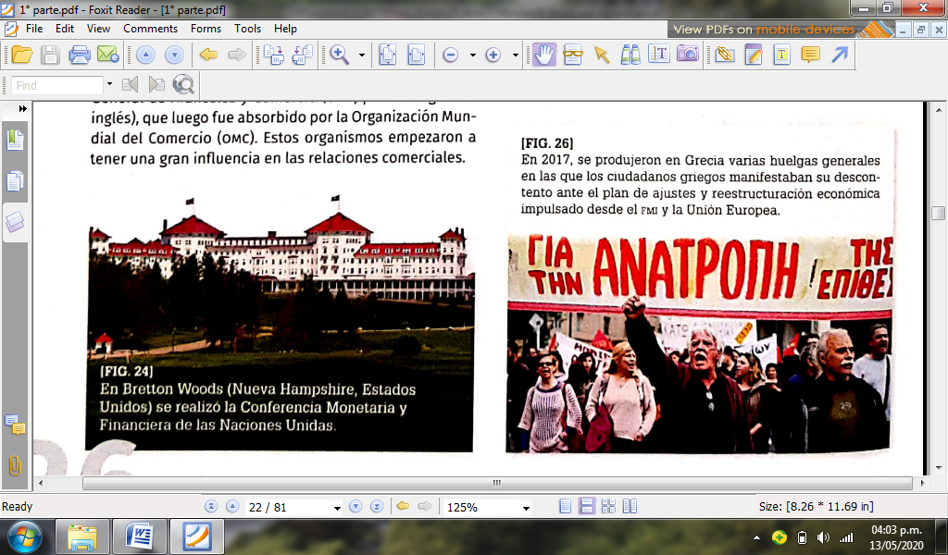
Banco Mundial
Para que los países en vías dedesarrollo logren llevar adelante proyectos en infraestructura, educación, comunicaciones, salud, etc., existen organismos que asisten y financian sus necesidades económicas. El más importante es el Banco Mundial, que otorgapréstamos a bajo interés y créditos sin inereses. Creado en 1.944, está intgrado por 189 países miembro y sus sede también se localiza en Washington D.C.
El Banco Mundial funciona como una cooperativa formada por todos los Estados miembro, y sus cinco principales accionistas son Francia, Alemania, Japón, Reino Unido y Estados Unidos.
En las últimas cinco décadas, este organismo colaboró para elevar la calidad de vida de las personas y trabajó activamente para reducir el analfabetismo.Sin embargo, esta organizacióntambiéntiene detractores, que critican su intervención en los asuntos internos de los Estados nacionales.
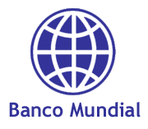
Organización Mundial del Comercio
La Organización Mundial del Comercio (OMC) regula y promueve el comercio entre los territorios del mundo. Si bien esta organización se fundó en Enero de 1.995, tiene su antecedente fundamental en el acuerdo general sobre Aranceles Aduaneros y Comercio (GATT) celebrado en 1.948 a la salida de la 2° guerra mundial, con el compromiso de reactivar el comercio en el mundo a partir de un sistema de reglas.
El principal objetivo de la OMC es aumentar las transacciones comerciales en todo el mundo, y para ello, considera fundamental eliminar todas las trabas aduaneras (como el cobro de aranceles) a la exportación e importación de bienes, para favorecer tanto el desarrollo de los productores de bienes y servicios como de los importadores y exportadores. Además, para que los objetivos de la OMC se lleven a cabo, es fundamental la conformación de bloques regionales de libre comercio, como el Mercado Común del Sur o la Unión Europea.
Banco Interamericano de Desarrollo
Con el prpósito de impulsar el desarrollo económico y social de los países del continente americano, en 1.959. se fundó el Banco Interamericano de Desarrollo (BID). Su sede se ubica en Washington D.C.
Integrado originalmente por 19 países de América Latina, en la actualidad, esta organización cuenta con 48 miembros, y es considerado el banco regional de desarrollo más grande a nivel mundial.
Su objetivo central es reducir la pobreza en la región y fomentar el crecimiento sostenible y duradero a partir del desarrollo del sector productivo y comercial de los países, junto con su infraestructura y la modernización del Estado. Para lograrlo, sus principales tipos de ayuda y asistencia son los préstamos de capital y las cooperaciones técnicas.
En relación con los préstamos de capital, el BID financia hasta el 50% de los proyectos estatales, mientras que los países deben aportar el resto del capital. En cuanto a las cooperaciones técnicas, comprenden los recursos humanos y técnicos requeridos para elaborar proyectos, formular y planificar políticas públicas, o mejorar la ejecución de créditos yproyectos.

ACTIVIDAES
Luego de leer comprensivamente el texto, contestar:
1)¿A partir de cuándo empiezan a surgir Los Organismos Internacionales y por qué?
2)a)Completar el siguiente cuadro
 | ¿Qué es? | Estados miembros: países fundadores y últimos en incorporarse | Objetivos | Funciones | Principales Organos especializados (2)  Funciones y objetivos de cada uno
ONU

b)Además de los dos órganos especializados más importantes, la ONU reúne a numerosas organizaciones especializadas, como el Fondo de las Naciones Unidas para la Infancia (Unicef), la Organización de las Naciones Unidas para la Educación, la Ciencia y la Cultura (Unesco), La Organización Mundial (OMS), la Organización Internacional del Trabajo (OIT), la Organización de las Naciones Unidas para la Agricultura y la Alimentación (FAO) y el alto Comisionado de las Naciones Unidas para los Refugiados (ACNUR).
Busacar información en internet sobre las funciones que cumplen cada uno de los organismos mencionados.
c)Mencionar los ejemplos a través de los cuales la ONU no ha sido eficaz en solucionar conflictos
3)a)¿Porqué los países recurren a los Organismos de crédito?
b)Explicar brevemente que estableció el acuerdo de Bretton Woods
c)Para el Fondo Monetario Internacional (FMI) y para el Banco Mundial (BM), responder:
-Fecha de creación
-Países que lo conforman
-Funciones
d)Argentina, a lo largo de los años mantuvo una relación importante con el FMI. Buscar información en internet sobre las últimas novedades que se establecen entre nuestro país y este Organismo.
e) Para la Organización Mundial del Comercio (OMC) y para el Banco Interamericano de Desarrollo (BID), escribir:
-Año de creación
-Objetivos
4)Marcar la respuesta correcta
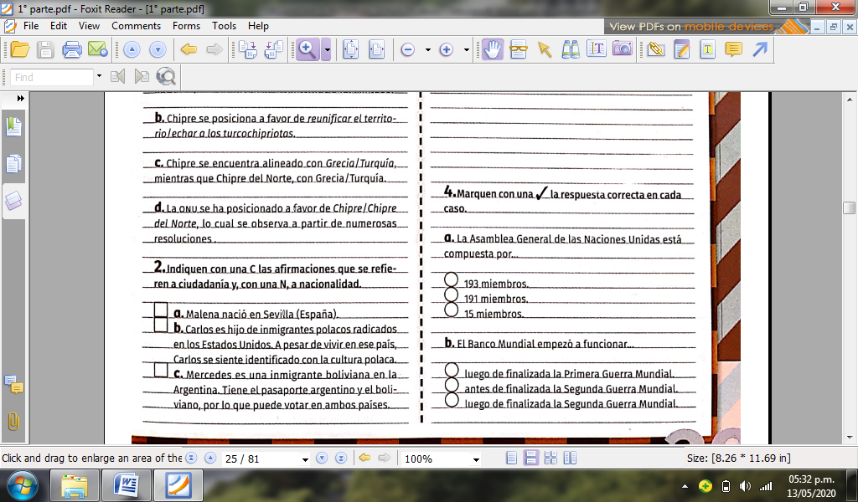
5)La OMS, como ya saben, es uno delos organismos especializados de la ONU. En estos días ha tenido una importancia fundamental debido al impacto a nivel global de la pandemia causada por el COVID-19. Después de leer detenidamente la noticia relacionada con la pandemia y el organismo en cuestión, deberán respponder lo siguiente:
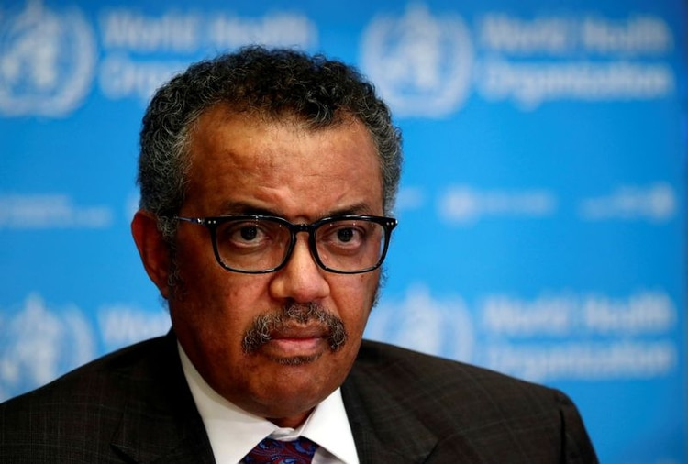
a)¿Quiénes y de qué se lo acusa al organismo?
b)¿De qué manera afectó en nuestro país las desiciones de este Organismo?
c)¿Qué papel jugó China en la difusión de la pandemia?¿De qué se lo acusa?
Nuevas críticas a la OMS por la pandemia: los indicios que muestran la complacencia del organismo con China
13 de mayo de 2020
Director general de la Organización Mundial de la Salud (OMS), Tedros Adhanom Ghebreyesus.

La pandemia del COVID-19 tiene su primera víctima global: la Organización Mundial de la Salud (OMS). Este organismo internacional surgido de la post guerra, que tiene entre sus responsabilidades prevenir y actuar sobre las epidemias, ha sido acusada por especialistas y gobiernos de ir detrás del virus y, por lo tanto, de no actuar adecuadamente para moderar su propagación. Las críticas señalan que esta organización dilató la toma de decisiones esenciales y omitió recomendar medidas sanitarias que más tarde fueron reconocidas como esenciales para combatir el virus. Nueva información relevante recientemente publicada confirma estos hechos.
Esta situación también impactó en nuestro país. A pesar de que el Gobierno aceptó e incorporó tempranamente los planes de la OMS, luego tuvo que cambiarlos apresuradamente cuando se demostró que eran insuficientes, como el caso del uso de los barbijos y de los testeos, que al igual que la Organización, el Ministerio de Salud de la Nación primero desaconsejó para más tarde ordenar su implementación.
Recientemente, un informe internacional elaborado por Five Eyes (una alianza que integran los Estados Unidos, Canadá, el Reino Unido, Australia y Nueva Zelanda), que reprodujo el periódico británico The Daily Mail, mostró cómo el gobierno chino habría escondido la noticia de la expansión y peligrosidad del COVID-19, negándose a proporcionar muestras vivas a los centros y laboratorios internacionales que trabajan en el desarrollo de vacunas.
Entre las acusaciones se menciona que China negó al inicio de la epidemia la posibilidad de transmisión del virus entre seres humanos -que reconoció solo el 20 de enero-, y también que por un tiempo mantuvo en silencio la importancia que los portadores asintomáticos tienen en la transmisión de la enfermedad.
El informe menciona que la Comisión Nacional de Salud de China ordenó el 3 de enero que se destruyeran las muestras de virus y prohibió toda publicación sobre el tema. También hay polémica con la suerte corrida por Huang Yan Ling, investigadora del Instituto de Virología de Wuhan, que se cree que es la paciente cero. Mientras que el informe afirma que desapareció, el instituto chino negó que fuera la paciente cero y sostuvo que sigue viva, aunque dijo desconocer su paradero y eliminó su nombre de la base de datos.
Estas acusaciones de destruir pruebas y silenciar las consecuencias de la propagación del virus que denuncia el informe, negadas por el gobierno chino, encendieron las alarmas a nivel global acerca de la veracidad de la información proporcionada por ese país en términos del número de contagios y muertes, y de las acciones de sus autoridades sanitarias para limitarlos y controlarlos.
Recientemente, algunos estudios en Francia han logrado rastrear al paciente cero en ese país, llegando hasta el mes de diciembre pasado. Es decir, al parecer el virus circulaba en el mundo antes de que China informara sobre su existencia.
A su vez, algunos atletas que participaron de los Juegos Militares Internacionales en octubre pasado en Wuhan, denunciaron que tuvieron síntomas compatibles con el coronavirus; incluso uno de ellos, del equipo español, dijo haber pasado por una fuerte neumonía al regresar a su país al finalizar la competencia el 27 de octubre.
La polémica se agudizó cuando la Organización Mundial de la Salud (OMS) aceptó las afirmaciones de Beijing y se supo que no consideró las alertas tempranas que recibió de Taiwán en diciembre pasado sobre la existencia de casos nunca visto antes y su peligrosidad. (Esta isla, cuya denominación es República de China, no puede integrar la OMS porque la República Popular China no la reconoce como Estado independiente).
Inmediatamente, cayeron sobre la OMS críticas provenientes de numerosos gobiernos y especialistas, acusándola de ser una organización filo-china y de moverse atendiendo cuestiones políticas más que sanitarias, lo cual habría favorecido la expansión del virus en el mundo.
Como se sabe, una de las principales responsabilidades de la OMS es la prevención y el monitoreo de las emergencias sanitarias a nivel mundial. Fundada en 1946, la Organización inició sus actividades el 7 de abril de 1948. Con sede en Ginebra; Suiza, la integran 194 países. Tiene distribuidas por el mundo 15 oficinas regionales y emplea a 7 mil personas. Su presupuesto bianual alcanza los seis mil millones de dólares. Los países que más aportan para su funcionamiento son los Estados Unidos, Reino Unido, Francia, Alemania y Japón. Estados Unidos es el principal contribuyente, con 450 millones anuales; China solo participa con 38 millones por año.
A pesar de que el virus fue secuenciado el 27 de diciembre, el gobierno chino transmitió la primera información a la OMS el 10 de enero. A la Organización pareció no importarle semejante atraso en la comunicación. En efecto, el mismo 10 de enero, su director general, el etíope Tedros Adhanom Ghebreyesus, tuiteó: “La rapidez y transparencia de China en este tema ha sido impresionante”.
A pesar de que crecía el brote a nivel local, la OMS comunicó que “no recomendaba ninguna medida de salud específica para los viajeros hacia y desde Wuhan” y se pronunció “contra la aplicación de cualquier restricción de viaje o comercio en China”.
El 14 de enero Ghebreyesus publicó un nuevo tuit en el que afirmaba que “No hay pruebas de que el virus se trasmita de hombre a hombre”. El Secretario General acababa de volver de Beijing, donde había felicitado públicamente al presidente chino, Xi Jinping, por la transparencia y buenas prácticas de su gobierno en el combate al coronavirus.
Más adelante, la OMS ensayaría una justificación con Larry Gostin, un alto funcionario de la Organización, al sostener en una nota publicada por el New York Times que “La OMS no disponía de los medios para verificar en el campo...; si queremos ser más piadosos, no hizo lo necesario, y se confió de China”.
Esta aparente mala praxis de la OMS se repitió con otras acciones y omisiones, que luego tuvieron que ser reconsideradas y rectificadas. Por ejemplo, los barbijos o tapabocas, definidas como “inútiles” por esta organización mundial, fueron recomendadas más adelante como medida de prevención para moderar la propagación del virus.
Lo mismo sucedió con los tests: la OMS los recomendó solo para los que tenían síntomas; luego cambió de opinión y propuso su aplicación extensiva. El Director General Ghebreyesus publicó el siguiente tuit recién el 16 de marzo: “Hay un único mensaje para todos nuestros Estados miembros: testear, testear, testear”.
La Organización también sostuvo al inicio que los pacientes asintomáticos no eran transmisores del virus, aunque luego reconoció que podrían serlo cuando la revista especializada Science publicó que el 80% de los contagios se debía a los asintomáticos.
Con estos antecedentes, no debería llamar la atención que la OMS dilatara la declaración de los sucesivos estadios o etapas de la epidemia hasta informar, tardíamente, que la situación había devenido en pandemia, todo lo cual debilitó la lucha contra el coronavirus. En efecto, la Organización tardó un mes en elevar de “moderada” a “elevada” la amenaza de epidemia fuera de China (28 de enero), y casi un mes y medio más en declarar el estado de pandemia (11 de marzo).
Algunos gobiernos, como los de Japón y Australia, ordenaron investigaciones con el propósito de determinar el origen del virus. La respuesta del gobierno chino fue inmediata: los amenazó con tomar represalias en el plano comercial si seguían adelante con la pesquisa.
El presidente de los Estados Unidos, Donald Trump, culpó a China de haber diseminado el virus, aunque luego se rectificó diciendo que no había sido a propósito sino “tal vez debido a la incompetencia”. Cargó contra la OMS por el manejo sanitario y la calificó de “marioneta de China”, suspendiendo en abril los aportes que realiza el país para su financiamiento.
Es prematuro evaluar el impacto que esta crisis sanitaria global tendrá en la reputación de China y si se verá afectado su plan de expansión económica y política en el mundo.
Recientemente, la prestigiosa publicación alemana Der Spiegel reprodujo un informe de la inteligencia de su país que revela que el presidente Xi Jinping le pidió a la OMS que retrase el anuncio de la pandemia y que niegue la transmisión del virus de persona a persona, todo lo cual coincide con las declaraciones de Ghebreyesus citadas más arriba. El gobierno chino negó haberlo hecho.
Sin embargo, en las primeras etapas de la epidemia en Wuhan el informe menciona que de manera repentina China dejó de exportar insumos de alta tecnología vinculados con la atención de los enfermos de coronavirus, como los respiradores, y que por el contrario comenzó a importarlos de otros países.
En síntesis, la información que acabamos de reseñar, que es pública, apunta a que la OMS habría participado en un encubrimiento o, en el mejor de los casos, omitido comunicar a tiempo información clave sobre la propagación del virus, al no tomar decisiones tempranas tendientes a encapsular la epidemia en China. Del mismo modo, son numerosos los indicios que muestran una actitud recurrente de complacencia de con China en este asunto.
Por supuesto, los detalles de esta historia solo podrán ser confirmados por una profunda investigación internacional independiente. Sin embargo, la tradicional opacidad de la información que caracteriza al régimen político chino hace pensar que llegar a la verdad será una tarea casi imposible.

